# 第十三章 D 光的波粒二象性 物质波

通过前几节的学习，我们认识了光既具有波的特性，又具有粒子的特性。如今，利用光的特性开发的各种产品琳琅满目，图13-18是一架摆放在上海科技馆展厅中的电子竖琴。当你的手在排成一排的光束间舞动时，就好像在琴弦上弹奏乐曲。

**图13-18**

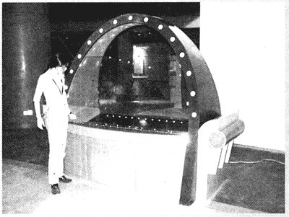

然而，人们对光的本性的认识，经历了漫长而曲折的过程。牛顿、惠更斯、伽利略、托马斯·杨、麦克斯韦、爱因斯坦、德布罗意等科学家对光的本性的认识做出了巨大的贡献，本节我们将回顾人类对光的认识历程，形成对光的本性的新认识。

## 一、早期的微粒说与波动说

古代学者对于“什么是光”的最初观念是十分幼稚的。古希有的学者认为光是从眼睛里射出的特别细的触须，用触须触摸物体时就引起视觉；有些学者不同意这种看法，认为光是沿直线高速传播的粒子流，人的视觉就是光粒子进入人的眼睛引起的。许多世纪以来，人们对光的本性的认识进展很慢，一直保持着以光的直线传播为基础的粒子模型，直到17世纪才渐渐形成了两种对立的学说：一种是牛顿主张的微粒说，**认为光是一种从光源发出的物质微粒，在均匀的介质中以一定的速度沿直线传播**；另一种是**波动说**，是由与牛顿同时代的荷兰物理学家惠更斯（1629～1695）提出的，**认为光是在空间传播的某种波**。

微粒说在牛顿的发展下成功地解释了一些光的现象。但是，它还面临两个难题。

其中一个难题是：光的直线传播只是近似的规律。17世纪的意大利学者格里马第就曾观察到光偏离直线传播的现象。他让光通过小孔射到暗室的墙上，结果发现，墙上亮斑的尺寸比按照光的直线传播学说计算出来的尺寸要大些。

另一个难题是：怎样说明一束光射到两种媒质分界面处会同时发生反射和折射，以及几束光交叉相遇后会彼此毫无妨碍地继续向前传播，从微粒说的角度看，微粒不可能同时发生反射和折射；像枪弹一样的微粒流在交叉通过时，又怎么会不发生碰撞呢？

也是在17世纪，荷兰物理学家惠更斯提出了光的波动学说，他认为光是某种振动以波的形式向外传播，波动说解释一束光射到两种媒质分界面处会同时发生反射和折射，以及几束光交叉相遇后会彼此毫无妨碍地继续向前传播等现象比较容易。因为人们知道这些是波经常发生的现象。

### 自主活动

用发波水槽和一些简单仪器做如图13-19所示的实验，观察水波的反射、折射等规律，以及两列水波互不干扰地穿过等现象。

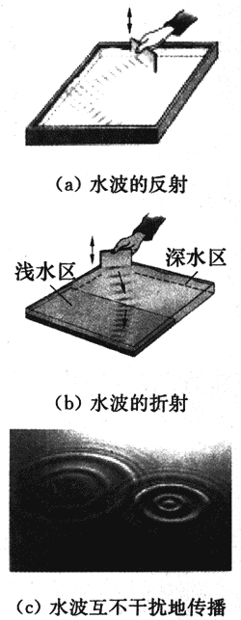

**图13-19**

然而，波动说在解释光的直进现象时却遇到了困难，因为人们知道的各种波都不会像光那样在物体的后面留下清晰的影子。此外，惠更斯把光比作像“水波”一样的机械波，机械波的传播需要媒质，而光能在真空中传播。

光的微粒说和波动说各有成功的一面，但都不能圆满地解释当时知道的各种光现象。

由于牛顿在学术界有很高的声望，致使微粒说在100多年里一直占着主导地位，而波动说发展得很慢。到了19世纪初，人们通过一系列实验证实光会发生衍射、干涉和偏振现象，从理论上和实验上证实了光是某一波长范围的电磁波，但是，1 9世纪末，又发现了用经典的电磁波理论不能解释的光电效应现象，证实了光的确具有粒子性。

## 二、光的波粒二象性

光能相互干涉，光能衍射，这些都表明光具有波动性；而在光电效应现象中，却表明光具有粒子性，波动性和粒子性在宏观现象中是对立的、矛盾的，但是对于光子这样的微观粒子，却无法只用其中的一种性质去说明它的一切行为，因此只能认为光具有**波粒二象性**。

下面的实验现象可以很好地说明光具有波粒二象性。

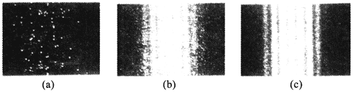

**图13-20**

我们用很弱的光做双缝实验，通过不同的曝光时间记录现象。图13-20（a）的曝光时间最短，图13-20（c）的曝光时间最长，图13-20（a）中的亮点是光子落在胶片上的痕迹。这些照片清晰地显示了光的粒子性，同时它们还告诉我们，当光子的数量很多时我们无法把它们区分开，因此看起来是连续的，体现出波动性。

实际上光子说并没有否定光的波动说，光子的能量*E*＝*hν*就表明光子具有波的特征。但要注意，光既不能认为是宏观观念中的波，也不能认为是宏观观念中的粒子。光的波粒二象性应理解为光子在空间各点出现的可能性的大小（即概率），可以用波动规律来描述。

## 三、物质波

20世纪20年代初，在爱因斯坦光子说的启发下，法国的一位年青的物理学家德布罗意于1924年提出了物质粒子的波动说。

德布罗意认为，既然原来认为是波的光具有粒子性，那么原来认为是实物粒子的电子、质子、中子等也应该具有波动性。

1927年，关于物质粒子波动说的假设终于得到了实验的证实，一些物理学家让电子束通过晶体，结果出现了干涉衍射图样。其后数十年间，物理学家又用分子束、原子束、中子束、α粒子束做了干涉衍射实验，从而证实了电子、原子、分子以及原子核等具有质量和速度的一切微观粒子都具有波动性，它们的波长与粒子的质量*m*和速度*v*的乘积*mv*成反比，人们把这种波叫做物质波或德布罗意波。

随着对物质世界认识的不断深入，人们逐渐认识到在宏观世界看似对立的粒子性和波动性，在微观世界却是统一的。不仅光和电磁场具有波粒二象性，一切实物也都具有波粒二象性，波粒二象性是自然界中一切物质的普遍属性。